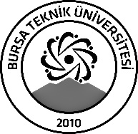 | BURSA TEKNİK ÜNİVERSİTESİ  LİSANSÜSTÜ EĞİTİM ENSTİTÜSÜ
ÖĞRENCİ BİLGİLERİ
Adı- Soyadı |  | Aylin Koca
Anabilim Dalı |  | Uluslararası İlişkiler
Danışmanı |  | Doç. Dr. İsmail Akdoğan
SEMİNER BİLGİLERİ
Seminer Adı |  | Asya Pasifik’te Çin’in Kuşak Yolu ve Bölge İlişkileri
Seminer Tarihi |  | 18/01/2023
Seminer Yeri |  | İTBF Z07 nolu salon | Saat: 14:00
Online Toplantı Bilgileri
Açıklamalar:

- Bu form doldurularak seminer tarihinden en az 3 gün önce enstitu@btu.edu.tr adresine e-mail ile gönderilecektir.

